
2025
Cahier des charges
technique

Quiz de Noël

Aurore DUCAP

Sommaire
01

Introduction

05

Contexte et Enjeux techniques

09

Proposition technique

25

Sécurité

47

Base de données

53

API/Système

39

Outils

Introduction

Le présent Cahier des Charges Technique (CdCT) a pour but de décrire les aspects techniques et technologiques du projet Quiz de Noël, en prolongement direct du Cahier des Charges Fonctionnel (CdCF).

Il définit :

- les choix de conception technique retenus (langages, frameworks, architecture, outils) ;
- les mécanismes de sécurité, de stockage et de communication ;
- la structure des données et des interfaces API ;
- ainsi que les méthodes et outils utilisés pour le développement, le test et le déploiement.

Ce document constitue la référence technique unique du projet et assure la traçabilité entre :

- les besoins exprimés dans le CdCF,
- et les solutions implémentées dans le code.

Il servira donc de base pour :

- la mise en œuvre concrète du développement,
- la vérification de conformité des livrables,
- et la maintenance future de l’application.

Contexte et Enjeux techniques

Le Quiz de Noël est une application web ludique et éducative, conçue pour permettre à des enfants de 5 à 12 ans de tester leurs connaissances sur les traditions de Noël à La Réunion tout en s’amusant.
Le projet s’inscrit dans le cadre des activités internes de la Nordev, dans une démarche de convivialité et de valorisation du lien social pendant les fêtes de fin d’année.
L’application est destinée à être utilisée sur poste totem, en mode kiosque, sans installation ni connexion externe.

Périmètre fonctionnel inclus

- Lancement et déroulement d’une partie avec 10 questions aléatoires par niveau (facile, intermédiaire, avancé) ;
- Gestion du score et du chrono global ;
- Saisie d’un pseudo pour apparaître dans le classement journalier ;
- Consultation du classement Points / Temps (reset automatique chaque jour à 00:00 UTC+4) ;
- Interface claire, colorée et accessible (niveau AA) ;
- Collecte d’analytics anonymisés (Matomo auto-hébergé).

Hors périmètre

- Aucun compte utilisateur, ni stockage de données personnelles ;
- Pas de mode hors ligne ;
- Pas d’interface d’administration ou d’édition de questions dynamiques ;
- Pas de fonction vocale ni d’indices en jeu.

Objectifs techniques principaux

Le développement du Quiz de Noël vise à mettre en œuvre une application web légère, stable et sécurisée, répondant aux exigences fonctionnelles du CdCF tout en restant techniquement simple à déployer et à maintenir.

Les principaux objectifs techniques sont :
- Assurer une excellente performance sur navigateur desktop (temps de chargement court, fluidité des transitions).
- Garantir une expérience utilisateur accessible à un jeune public (contrastes, lisibilité, réactivité).
- Offrir une structure logicielle claire et modulaire, facilitant les mises à jour et la maintenance.
- Mettre en place une architecture sécurisée, adaptée à un usage interne, et respectueuse des règles RGPD.
- Prévoir une intégration facilitée avec un système de base de données et un mécanisme de classement journalier.
- Concevoir une solution évolutive, pouvant accueillir ultérieurement de nouveaux jeux, thèmes ou séries de questions.

Périmètre technique général

Le périmètre technique couvre :
- le front-end (interface utilisateur et logique de jeu) ;
- le back-end (traitement du score, gestion du classement, horodatage serveur) ;
- le système de stockage des données (questions, scores, classements) ;
- les mécanismes de sécurité et d’accès ;
- et les outils de conception, test et déploiement utilisés pendant le cycle de vie du projet.

Proposition technique

Cette section présente la méthodologie d’analyse utilisée pour évaluer et sélectionner la stack technologique la plus adaptée au projet Quiz de Noël.
Elle repose sur une approche comparative structurée, visant à identifier les technologies offrant le meilleur équilibre entre simplicité, fiabilité, accessibilité et sécurité, dans un contexte de développement individuel et une infrastructure interne.
L’objectif est de garantir des choix cohérents, justifiés et traçables, en tenant compte :
- du caractère éducatif et festif de l’application,
- du public jeune et des impératifs d’accessibilité,
- des contraintes techniques liées à un usage intranet (sécurité, maintenance, performances suffisantes),
- et du calendrier court (livraison d’un MVP en un mois).

Chaque technologie envisagée sera évaluée selon une grille de critères notés de 1 à 5, où :
- 1 correspond à une inadéquation marquée ou un frein significatif,
- 3 à une conformité correcte mais perfectible,
- 5 à une excellente adéquation au besoin et au contexte du projet.

Critères d’évaluation

Catégorie | Critère | Description / Objectif
Cohérence projet | Adéquation au périmètre fonctionnel | Compatibilité avec les besoins du CdCF : quiz à 10 questions, score, chrono, classement.
 | Courbe d’apprentissage / complexité | Facilité d’usage dans un contexte de développement solo avec délai court.
Maintenabilité et structure | Lisibilité / modularité du code | Clarté de l’architecture, séparation logique (front/back, API, données).
 | Écosystème et documentation | Qualité du support, communauté active, ressources à jour.
Performance et fiabilité | Temps de réponse / fluidité | Rapidité des interactions quiz–API–classement, stabilité du système.
 | Robustesse / tolérance aux erreurs | Capacité à éviter les crashs ou blocages pendant le jeu.
Évolutivité | Facilité d’ajout de contenu | Possibilité d’intégrer facilement de nouvelles questions ou modes.
 | Adaptabilité du déploiement | Simplicité de mise à jour et compatibilité avec une infra standard (Docker + VPS interne).
Sécurité et conformité | Validation et protection des données | Respect du RGPD, absence de stockage nominatif, filtrage pseudo, sécurisation des flux.
Coût et contraintes | Licence et dépendances | Utilisation libre, sans coût de licence ni dépendance commerciale.
 | Légèreté et compatibilité environnementale | Exigences matérielles faibles, compatibilité navigateur et réseau interne.

Chaque benchmark (Back-end, Base de données, ORM, Front-end) sera donc présenté sous le même format :
- Présentation des options candidates
- Notation selon la grille ci-dessus
- Analyse qualitative pour chaque critère
- Synthèse comparative et choix recommandé

BACK-END

Introduction
Trois technologies ont été retenues pour l’analyse du back-end, en raison de leur maturité, de leur compatibilité avec une architecture web classique et de leur adoption dans des projets éducatifs ou ludiques similaires :

- Django (Python) : Framework web complet, “batteries incluses”, offrant ORM, routage, gestion de sécurité et intégration native d’API via Django REST Framework (DRF).
- FastAPI (Python) : Framework asynchrone moderne, basé sur Starlette et Pydantic, optimisé pour la rapidité d’exécution et la définition d’API légères et typées.
- Node.js (Express/Fastify) : Environnement JavaScript côté serveur, orienté événements, très flexible, souvent choisi pour des API REST simples ou des jeux interactifs en temps réel.

Évaluation chiffrée (notation sur 5)

Critère | Django | FastAPI | Node.js (Fastify)
Adéquation au périmètre fonctionnel | 5 | 4 | 3
Courbe d’apprentissage / complexité | 5 | 4 | 3
Lisibilité / modularité du code | 5 | 4 | 3
Écosystème et documentation | 5 | 4 | 5
Temps de réponse / fluidité | 4 | 5 | 5
Robustesse / tolérance aux erreurs | 5 | 4 | 3
Facilité d’ajout de contenu | 5 | 5 | 4
Adaptabilité du déploiement | 5 | 5 | 4
Validation et sécurité intégrée | 5 | 4 | 3
Licence / dépendances / coût | 5 | 5 | 5
Légèreté et compatibilité environnementale | 4 | 5 | 5

Moyenne pondérée :
- Django : 4.8 / 5
- FastAPI : 4.4 / 5
- Node.js (Fastify) : 4.0 / 5

Analyse qualitative
🔹Django (Python)
- Excellente couverture fonctionnelle : authentification, ORM, validations, throttling, gestion d’erreurs et de sécurité intégrées.
- Très adapté à un développement individuel rapide, grâce à son outillage complet et à la stabilité de l’écosystème.
- L’intégration de Django REST Framework (DRF) permet de bâtir une API propre, sérialisée et sécurisée en peu de temps.
- Légère surcouche en complexité par rapport à FastAPI, mais compensée par la productivité et la cohérence globale.
- Supporte facilement des tâches planifiées (purge quotidienne) via management commands ou Celery Beat.

🔹FastAPI (Python)
- Idéal pour des API REST performantes et fortement typées.
- Excellente documentation, syntaxe moderne et validation Pydantic très robuste.
- Plus léger que Django, mais nécessite d’ajouter des composants externes pour la gestion des tâches, l’ORM ou la sécurité avancée.
- Moins adapté à un environnement nécessitant une structure complète et standardisée, sauf pour un microservice isolé.

🔹Node.js (Fastify)
- Très performant pour des appels fréquents et des opérations non bloquantes.
- Large écosystème, mais souvent plus verbeux et moins structuré pour un développeur solo.
- Requiert une gestion manuelle des middlewares de sécurité (helmet, rate-limit, etc.) et des validations.
- Bon choix pour un système plus orienté temps réel, mais trop souple pour les besoins cadrés de ce projet.

Synthèse et choix recommandé

Option | Avantages clés | Inconvénients | Adéquation projet
Django + DRF | Cadre complet, sécurité native, ORM intégré, rapidité de mise en œuvre, tâches planifiées simples | Légère lourdeur initiale | ⭐⭐⭐
FastAPI | Syntaxe moderne, très performant, asynchrone | Nécessite plusieurs composants additionnels | ⭐⭐
Node.js (Fastify) | Rapide, écosystème vaste | Moins structuré, sécurité manuelle | ⭐

➡️ Choix recommandé : Django + Django REST Framework
- Cohérence forte avec les besoins du projet (quiz, classements journaliers, sécurité mineurs).
- Courbe d’apprentissage adaptée à un développement individuel.
- Excellent équilibre entre simplicité, robustesse et maintenabilité.
- Support natif des jobs programmés, de la validation et des ORM intégrés (utile pour les benchmarks suivants).

BASE DE DONNÉES

Introduction
Trois systèmes de gestion de base de données (SGBD) ont été étudiés pour le projet Quiz de Noël, en fonction de leurs caractéristiques, de leur intégration avec les frameworks envisagés, et de leur pertinence dans un environnement web interne à faible charge.

PostgreSQL : SGBD relationnel open-source avancé, robuste et complet, compatible avec Django et FastAPI via de nombreux ORM. Excellente fiabilité et support des fonctions complexes. |
SQLite : Base de données embarquée légère, sans serveur, parfaitement adaptée aux applications locales ou prototypes rapides. |
MySQL / MariaDB : SGBD relationnel largement diffusé, performant, mais moins flexible sur certains types de données et contraintes avancées. |

Évaluation chiffrée (notation sur 5)

Critère | PostgreSQL | SQLite | MySQL / MariaDB
Adéquation au périmètre fonctionnel | 5 | 4 | 4
Courbe d’apprentissage / complexité | 4 | 5 | 4
Intégration avec frameworks Python | 5 | 5 | 4
Fiabilité et robustesse | 5 | 3 | 4
Gestion du reset quotidien (tâches) | 5 | 3 | 4
Performance / stabilité | 5 | 4 | 5
Maintenance et monitoring | 5 | 3 | 4
Sécurité et conformité RGPD | 5 | 4 | 4
Licence / coût / disponibilité | 5 | 5 | 5
Évolutivité et portabilité | 5 | 3 | 4

Moyenne pondérée :
- PostgreSQL : 4.9 / 5
- SQLite : 3.9 / 5
- MySQL / MariaDB : 4.2 / 5

Analyse qualitative

🔹PostgreSQL
- Offre une stabilité exemplaire et un excellent support pour les opérations transactionnelles.
- Compatible nativement avec Django ORM, SQLAlchemy et d’autres outils Python.
- Supporte facilement les tâches planifiées, les index composites (ex. pseudo + date du jour), et la purge quotidienne.
- Dispose d’un écosystème mature pour le monitoring et la sauvegarde (pgAdmin, extensions).
- Léger sur VPS, et idéal pour un usage interne à charge modérée.

🔹SQLite
- Extrêmement simple et rapide à mettre en place.
- Convient bien pour le prototypage ou les tests unitaires.
- Ses limites : pas de multi-utilisateur concurrent efficace et difficulté à gérer un reset quotidien automatisé sans verrouillage.
- Risque d’instabilité si l’application grandit ou si plusieurs instances (totems) écrivent simultanément.

🔹MySQL / MariaDB
- Solution éprouvée, mais légèrement moins souple sur les contraintes complexes et les index composites.
- Moins bien intégrée dans l’écosystème Django moderne (certaines optimisations spécifiques à PostgreSQL non disponibles).
- Nécessite davantage de configuration pour la sécurité et la conformité RGPD.
- Restent des options fiables pour hébergements classiques.

Synthèse et choix recommandé
Option | Avantages clés | Inconvénients | Adéquation projet
PostgreSQL | Fiabilité, robustesse, compatibilité Django, gestion facile du reset, sécurité intégrée | Légèrement plus lourd à installer | ⭐⭐⭐
SQLite | Simplicité, légèreté, zéro maintenance | Mauvaise tolérance au multi-accès, difficile à automatiser | ⭐⭐
MySQL / MariaDB | Performances stables, bonne diffusion | Moins adapté à Django et contraintes spécifiques | ⭐⭐

➡️ Choix recommandé : PostgreSQL
- Parfait équilibre entre robustesse, sécurité et compatibilité Django.
- Supporte aisément la purge quotidienne automatisée, les index par jour et la concurrence modérée attendue.
- Solution durable, conforme à un usage professionnel interne sans surcoût de licence.

ORM

L’application Quiz de Noël repose sur le framework Django, qui intègre nativement un ORM complet et mature.
Ce composant fait partie du cœur du framework et assure la gestion automatique des modèles de données, des migrations et des opérations CRUD sans nécessiter de bibliothèque tierce.

Fonctionnalités principales
- Définition des modèles sous forme de classes Python, avec génération automatique des tables SQL correspondantes.
- Migrations intégrées : création et modification du schéma via commandes (`makemigrations`, `migrate`).
- Requêtes de haut niveau : filtres, agrégations, tris, jointures et annotations gérés en Python, convertis en SQL optimisé.
- Validation et sécurité : prévention des injections SQL, gestion des contraintes d’unicité et des relations.
- Compatibilité PostgreSQL : support natif des index, des contraintes composites et des types spécifiques (date, JSON, etc.).

Justification du choix
L’ORM intégré de Django répond pleinement aux besoins du projet, notamment :
- Le classement journalier peut être géré via un modèle `Score` avec contrainte d’unicité (`pseudo`, `date_jour`), facilement manipulable via des filtres ORM.
- Les purges quotidiennes sont simples à implémenter (commande de gestion `flush_daily_scores` filtrant sur la date).
- Le volume de données étant faible et limité à une journée, les performances du Django ORM sont largement suffisantes.
- Son intégration native assure une parfaite cohérence entre la logique applicative, les migrations et la base de données PostgreSQL.

Conclusion

Aucun ORM externe (SQLAlchemy, Tortoise ORM, etc.) n’est requis.
L’ORM Django intégré est robuste, sécurisé et adapté au périmètre du projet.
Il constitue donc le choix unique et définitif pour la gestion des données de l’application Quiz de Noël.

FRONT-END

Introduction
Trois approches ont été considérées pour la couche front-end du projet Quiz de Noël, selon leur légèreté, leur simplicité d’intégration avec le back-end Django, et leur adéquation à un environnement intranet destiné à un public jeune.

Django Templates + JavaScript natif : Rendu côté serveur via le moteur de templates Django, enrichi par du JavaScript pur pour la logique du quiz, le chrono et les animations légères.
React (avec Vite) : Framework JavaScript moderne pour SPA (Single Page Application). Permet des composants réactifs et une gestion avancée d’état, mais nécessite un environnement Node.js complet. |
Alpine.js / HTMX : Bibliothèques front légères ajoutant de l’interactivité sans framework complet. Utilisent des attributs HTML pour gérer les comportements dynamiques. |

Évaluation chiffrée (notation sur 5)

Critère | Django Templates + JS natif | React (Vite) | Alpine.js / HTMX
Adéquation au périmètre fonctionnel | 5 | 3 | 4
Courbe d’apprentissage / complexité | 5 | 3 | 4
Lisibilité / modularité du code | 4 | 5 | 4
Écosystème et documentation | 5 | 5 | 4
Temps de réponse / fluidité | 5 | 5 | 5
Robustesse / tolérance aux erreurs | 5 | 4 | 4
Facilité d’ajout de contenu | 5 | 5 | 4
Adaptabilité du déploiement | 5 | 3 | 5
Accessibilité et compatibilité navigateurs | 5 | 4 | 5
Légèreté / empreinte système | 5 | 2 | 5

Moyenne pondérée :
- Django Templates + JS natif : 4.9 / 5
- Alpine.js / HTMX : 4.4 / 5
- React (Vite) : 3.9 / 5

Analyse qualitative

🔹Django Templates + JavaScript natif
- Solution la plus simple et directe : aucune dépendance externe, ni compilation.
- Parfaitement adaptée à un projet linéaire et non interactif à grande échelle.
- S’intègre naturellement au moteur de templates du back-end, garantissant cohérence et rapidité d’exécution.
- Excellent pour un usage kiosque (stabilité, absence de navigation externe).

🔹React (Vite)
- Très puissant pour des applications complexes et dynamiques.
- Fournit une expérience moderne (routing, composants, hooks) mais nécessite une infrastructure complète (Node, bundler, CI/CD).
- Inadapté à un projet interne court, sans multi-écran ni interactions persistantes.

🔹Alpine.js / HTMX
- Bon compromis entre légèreté et dynamisme.
- Permet des interactions sans rechargement complet, sans framework lourd.
- Moins mature que React ou Django templates, et documentation parfois lacunaire.

Synthèse et choix recommandé

Option | Avantages clés | Inconvénients | Adéquation projet
Django Templates + JS natif | Simplicité, intégration directe, zéro build, très rapide à déployer | Peu adapté à une évolution future en SPA | ⭐⭐⭐
Alpine.js / HTMX | Dynamisme léger, interactivité sans lourdeur | Moins documenté, écosystème limité | ⭐⭐
React (Vite) | Interface riche, composants modernes | Trop complexe pour un MVP interne | ⭐

➡️ Choix recommandé : Django Templates + JavaScript natif

Parfaitement cohérent avec le back-end Django choisi.
Offre une interface fluide, claire et adaptée aux enfants.
Permet un développement rapide, léger et maintenable dans le cadre du MVP.

CHOIX DE L’ARCHITECTURE

Le projet Quiz de Noël adopte une architecture 3-tiers classique (Three-Tier Architecture), parfaitement adaptée à une application web interne légère :

Couche | Rôle | Implémentation prévue
1. Présentation (Front-End) | Gère l’interface utilisateur, le quiz, le chrono, les feedbacks et le classement. | Templates Django + JavaScript natif exécutés côté navigateur.
2. Logique applicative (Back-End) | Fournit les API REST, valide les scores et gère les règles métier (classement, unicité, reset). | Django + Django REST Framework, exposé via HTTPS.
3. Données (Persistence) | Stocke les scores, les pseudos et la configuration des questions. | PostgreSQL, administré via le Django ORM.

➡️ Cette architecture sépare clairement la présentation, la logique métier et la persistance, tout en restant monolithique (une seule application Django contenant à la fois les templates et les endpoints API).
Elle privilégie la simplicité, la maintenabilité et la sécurité dans un contexte à utilisateur unique ou faible trafic interne.

Vue physique (schéma d’architecture déployée)
Voici une version graphique moderne de la vue de déploiement physique, telle qu’elle sera mise en place sur le réseau interne Nordev :
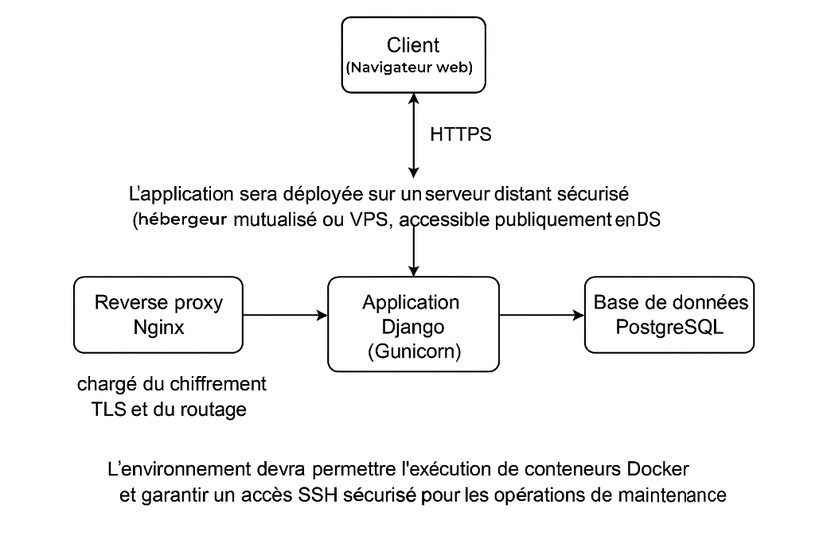

Sécurité

SÉCURITÉ GLOBALE

Objectif
Protéger un service web interne utilisé par des mineurs, en minimisant les données et la surface d’attaque, tout en restant simple à opérer.

Périmètre & principes
- Zéro donnée personnelle : seule la chaîne `pseudo` (filtrée) et les métriques de jeu (points, temps, niveau, date_jour) sont traitées ; rétention 1 jour.
- Sécurité par défaut (deny-by-default) : tout ce qui n’est pas nécessaire est désactivé (admin non exposée, pas de comptes, pas de sessions).
- Intranet sécurisé : exposition HTTPS derrière reverse-proxy sur réseau interne + allowlist IP.
- Séparation claire : UI statique (templates) ≠ API REST (classement) ≠ BDD.

Transport & réseau
- TLS obligatoire (TLS 1.2+), redirection 301 HTTP→HTTPS.
- HSTS (includeSubDomains; preload si pertinent intranet).
- Pare-feu : n’ouvrir que 443 (proxy) ; BDD non exposée (listen localhost/réseau interne).
- Rate-limit au proxy et à l’API (ex. soumission score : 5 req/min/IP).

Durcissement applicatif (headers & contenu)
- CSP stricte : `default-src 'self'; img-src 'self' data:; style-src 'self' 'unsafe-inline'; script-src 'self'; connect-src 'self'; frame-ancestors 'self'; base-uri 'self'`.
- X-Content-Type-Options: nosniff, Referrer-Policy: no-referrer, X-Frame-Options: SAMEORIGIN (ou via `frame-ancestors` CSP), Permissions-Policy minimale (désactiver caméra/micro/géoloc).
- No cookies non essentiels ; pas de stockage local d’ID utilisateur.

Validation & logique métier
- Validation serveur systématique : pseudo (3–12, charset autorisé, liste noire), bornes `points` [0..10], `temps_total` > 0.
- Unicité/jour : contrainte en base (clé composite `(pseudo, date_jour)`).
- Idempotence : éviter les doubles insertions (clé unique + gestion d’erreur propre).
- Messages d’erreur génériques (pas de détails techniques côté client).

Journaux & observabilité
- Logs minimaux (statut, endpoint, durée, timestamp), sans IP ni User-Agent persistés.
- Rotation et rétention courte (7 jours max), accès restreint.
- /api/health (liveness/readiness) pour supervision interne.

Gestion des secrets & dépendances
- Secrets en variables d’environnement (Docker), jamais en dépôt.
- Mises à jour régulières et verrouillage des versions (fichiers de lock).
- Analyse des dépendances (audit sécurité) dans la CI interne.

Sauvegarde & continuité
- Schéma et métadonnées sauvegardés (dump structurel) ; les données quotidiennes expirent à 00:00 UTC+4 (pas de besoin de restauration fonctionnelle au-delà de la journée).
- Tâche de purge idempotente, contrôles d’intégrité post-exécution (compte des lignes du jour).

Conformité mineurs / RGPD (vue globale)
- Minimisation (pas de PII), finalité = animation interne, base légale : intérêt légitime.
- Analytics strictement anonymisés et sans cookies (événements agrégés).

SÉCURITÉ DU FRONT

Objectif
Mettre en œuvre une sécurité préventive côté interface utilisateur, en limitant les risques de manipulation du code, d’injection ou de collecte indue, tout en conservant une expérience fluide pour les enfants.

Sécurisation du code client
- Code JavaScript minifié et non modifiable (read-only sur serveur).
- Aucun stockage persistant local (`localStorage`, `sessionStorage`, cookies) n’est utilisé.
- Protection du code source : désactivation du debug et des messages console en production.
- Désactivation du clic droit et des raccourcis d’inspection sur le totem (niveau OS).

Isolation du contenu
- Politique CSP stricte empêchant tout chargement de scripts, images ou iframes externes.
- Aucun contenu dynamique (iframe, intégration vidéo, CDN) n’est autorisé.
- Les images et ressources statiques proviennent exclusivement du serveur interne.

Validation et gestion des entrées
- Filtrage en double niveau (front + back) :
  - côté front : vérification de la longueur et syntaxe du pseudo,
  - côté serveur : validation stricte (regex + liste noire).
- Messages d’erreur génériques et bienveillants, sans fuite d’information technique.

Accessibilité & sécurité UX
- Interface conçue selon les principes WCAG niveau AA :
  - contrastes conformes,
  - tailles de clic adaptées,
  - focus visible,
  - textes lisibles (police dyslexie-friendly).
  - Aucune publicité, redirection ou lien externe.
  - Interactions limitées au strict nécessaire (boutons quiz, pseudo, classement, rejouer).

Sécurité du navigateur
- L’application fonctionne uniquement sur navigateurs desktop récents : Chrome, Edge, Firefox.
- Mode plein écran kiosque pour éviter l’accès à la barre d’adresse et aux extensions.
- Mise à jour automatique du navigateur sur le poste totem avant chaque période d’utilisation.

Résultat attendu
- Aucune donnée locale exploitable ou persistante.
- Aucun script externe ni ressource tierce chargée.
- Comportement prévisible, stable et sûr, même en cas d’usage non supervisé par un adulte.

SÉCURITÉ API/SYSTÈME

Objectif
Garantir la sécurité du back-end et des communications API, en prévenant les abus, les injections, les accès non autorisés et la fuite d’informations, tout en conservant un fonctionnement fluide pour un usage interne.

Authentification et accès
- Aucune authentification utilisateur (public mineur), mais :
  - CORS strictement limité au domaine de l’application.
  - Endpoints publics restreints (`POST /scores`, `GET /leaderboard`, `GET /health`).
- Endpoints d’administration Django désactivés en production (`/admin` non exposé).
- Accès intranet uniquement (via pare-feu + allowlist IP).
- Rate limiting :
  - sur le proxy (Nginx : 5 requêtes/min/IP pour `/scores`),
  - sur Django REST Framework (`ScopedRateThrottle`).

Validation et intégrité des données
- Sérialisation et validation DRF sur toutes les requêtes :
  - pseudo : longueur 3–12, caractères [a-z0-9_-], liste noire, normalisation.
  - points : entier entre 0 et 10.
  - temps_total : valeur positive < 600 s.
  - niveau : parmi facile, intermédiaire, avancé.
- Contrainte d’unicité (pseudo, date_jour) en base de données.
- Requêtes idempotentes : un score donné ne peut être soumis qu’une seule fois par pseudo et jour.
- Retour JSON uniforme : code, message utilisateur, message technique (log interne seulement).

Sécurité applicative
- Protection XSS et CSRF :
  - endpoints REST uniquement, donc CSRF désactivé (pas de cookies/session),
  - CSP et encodage systématique des réponses JSON.
- Protection contre injections SQL assurée par le Django ORM.
- Suppression automatique des données à 00:00 UTC+4 (purge quotidienne).
- Gestion d’erreurs sécurisée :
  - logs internes sans détails techniques,
  - réponse standardisée (`500` → message générique “Erreur interne, réessayez plus tard”).
Communication et chiffrement
- Toutes les communications client-serveur se font en HTTPS/TLS 1.2+.
- Certificats gérés via Nginx (Let’s Encrypt ou certificat interne Nordev).
- Aucun trafic non chiffré n’est autorisé ; redirection automatique HTTP → HTTPS.
- Pas d’appel externe depuis le serveur (aucune dépendance à une API tierce).

Journalisation et supervision
- Logs d’accès et d’erreurs :
  - stockés localement, rotation 7 jours max, lecture restreinte.
  - pas d’adresse IP, pas d’User-Agent complet.
- Endpoint `/api/health` : vérifie connectivité DB + latence API.
- Monitoring basique via logs ou tableau interne (tableur de supervision).
- Alertes manuelles en cas d’erreur récurrente sur la soumission de score.

Gestion des dépendances et du déploiement
- Verrouillage des versions (`requirements.txt` + hash).
- Audit sécurité périodique : `pip-audit` ou équivalent local.
- Images Docker minimales (basées sur `python:slim`).
- Secrets (clés, mots de passe DB) injectés via variables d’environnement, non stockés en clair.
- Serveur d’application Gunicorn :
  - timeout 30 s max,
  - workers limités (2–4 selon charge),
  - accès root interdit à Django.

Résultat attendu
- API hermétique à toute tentative d’exploitation externe.
- Aucune fuite de donnée, aucun stockage nominatif.
- Réponses stables et cohérentes même en cas d’erreur réseau.
- Architecture robuste et sécurisée, conforme à un usage éducatif interne.

SÉCURITÉ BASE DE DONNÉES

Objectif
Garantir la confidentialité, l’intégrité et la résilience des données stockées dans la base PostgreSQL, tout en respectant le principe de minimisation (aucune donnée personnelle durable).

Sécurité d’accès
- La base n’est jamais exposée publiquement : écoute uniquement sur le réseau interne (`localhost` ou sous-réseau Docker).
- Authentification forte via mot de passe stocké dans une variable d’environnement (jamais dans le code).
- Compte PostgreSQL dédié à l’application, avec droits restreints (`CONNECT`, `SELECT`, `INSERT`, `DELETE` sur les tables du schéma).
- Accès administrateur réservé au compte système local (maintenance et sauvegarde).
- Connexion chiffrée via SSL/TLS interne (activé sur le service PostgreSQL).

Structure et intégrité
- Contraintes d’intégrité au niveau SQL :
  - `CHECK` sur les valeurs numériques (`points BETWEEN 0 AND 10`, `temps_total > 0`),
  - `UNIQUE (pseudo, date_jour)` pour garantir l’unicité des entrées quotidiennes,
  - `NOT NULL` sur tous les champs critiques.
- Transactions atomiques : chaque insertion de score est validée ou annulée dans son intégralité.
- Rollback automatique en cas d’erreur d’intégrité ou de validation.
- Index optimisés sur les colonnes `date_jour`, `points`, `temps_total` pour des tris rapides dans le classement.

Sécurité des données
- Données volatiles : réinitialisation automatique à 00:00 UTC+4 via tâche planifiée (cron/Celery Beat).
- Sauvegardes structurelles uniquement (dump du schéma, pas des scores).
- Fichiers de sauvegarde stockés hors répertoire web, chiffrés AES256.
- Logs PostgreSQL purgés après 7 jours.
- Pas d’export ni de réplication externe.

Résilience et supervision
- Vérification quotidienne de la connectivité et de la disponibilité via endpoint `/api/health`.
- Reconnexion automatique de l’ORM Django en cas de perte de lien DB.
- Analyse périodique (`VACUUM`, `ANALYZE`) intégrée dans la tâche planifiée pour conserver des performances constantes.
- En cas d’incident ou de crash, la base peut être reconstruite automatiquement depuis les migrations Django.

Conformité
- Aucune PII ni donnée persistante : pseudonymes temporaires, purgés chaque jour.
- Respect des principes RGPD : minimisation, finalité unique, durée limitée, sécurité du stockage.
- Objectif conforme à la CNIL – donnée non personnelle, car aucune corrélation possible avec une identité réelle.

Résultat attendu
- Base isolée, minimale et auto-entretenue.
- Données cohérentes, valides et supprimées automatiquement chaque jour.
- Sécurité garantie par la combinaison droits restreints + chiffrement + purge planifiée.

RGPD

Objectif
Assurer la conformité au Règlement Général sur la Protection des Données (RGPD), tout en reconnaissant que l’application Quiz de Noël ne collecte aucune donnée à caractère personnel au sens strict, mais met tout de même en œuvre les principes de protection des données.

Applicabilité du RGPD
Le RGPD s’applique à tout traitement de données permettant d’identifier, directement ou indirectement, une personne physique.
Dans le cadre du projet :
- Seule une chaîne de caractères “pseudo” est collectée, sans lien avec une identité réelle.
- Les données (pseudo, score, temps) sont anonymes, non corrélées, et supprimées automatiquement chaque jour.
- Aucun cookie, identifiant, adresse IP, ni traceur n’est conservé.

➡️ Le projet relève donc du champ du RGPD, mais sans constituer un traitement de données personnelles identifiable.

Principes appliqués
Principe RGPD | Mise en œuvre dans le projet
Licéité / Finalité | Le traitement est limité à la gestion du classement du quiz, dans un but ludique et éducatif interne à la Nordev.
Minimisation | Aucune donnée nominative collectée. Seul le pseudo (non identifiable) est utilisé et purgé quotidiennement.
Exactitude | Les données sont générées par l’utilisateur et validées en temps réel ; aucune erreur persistante possible.
Limitation de conservation | Données effacées chaque jour à 00:00 (UTC+4) ; réinitialisation automatique via tâche planifiée.
Intégrité et confidentialité | Chiffrement TLS, accès restreint à la base, logs sans IP, authentification DB sécurisée.
Transparence | Mention explicite dans la documentation interne indiquant que le jeu ne stocke aucune donnée personnelle.

Données et durée de vie

Type de donnée | Description | Durée de conservation | Justification
`pseudo` | Identifiant libre choisi par l’enfant (non nominatif) | 1 jour | Affichage du classement journalier
`score`, `temps_total`, `niveau` | Données de jeu anonymes | 1 jour | Calcul des classements
`date_jour` | Clé logique pour le reset quotidien | 1 jour | Gestion de la purge automatique

Aucune donnée n’est exportée, transférée ou utilisée à d’autres fins.
Les logs et statistiques Matomo sont anonymisés, non corrélables et non conservés au-delà de la période d’évaluation interne.

Résultat attendu
- Application techniquement conforme au RGPD par principe de minimisation.
- Aucune donnée personnelle identifiable traitée ni conservée.
- Protection complète des utilisateurs mineurs par anonymisation, purge quotidienne et cloisonnement du système.

RBAC

Objectif
Définir les rôles applicatifs et les permissions associées au sein de l’environnement du projet Quiz de Noël, afin de garantir la cohérence des accès et la séparation des responsabilités, même dans un cadre à effectif réduit.
Le système ne comprend aucune authentification utilisateur en front, mais distingue trois niveaux de rôle techniques ou fonctionnels au sein du projet.

Action / Ressource | Joueur (enfant) | Encadrant / Parent | Développeur / Administrateur
Accéder à l’application (UI) | ✅ | ✅ | ✅
Jouer au quiz (répondre aux questions) | ✅ | ✅(acct) | ✅(test)
Saisir un pseudo et soumettre un score | ✅ | ✅(aide à la saisie) | ✅(test / debug)
Consulter le classement Points / Temps | ✅ | ✅ | ✅
Relancer une partie (Rejouer) | ✅ | ✅ | ✅
Modifier ou supprimer un score | ❌ | ❌ | ✅
Réinitialiser le classement journalier (00:00 UTC+4) | ❌ | ❌ | ✅(automatisé / tâche planifiée)
Action / Ressource | Joueur (enfant) | Encadrant / Parent | Développeur / Administrateur
Accéder à la base de données (PostgreSQL) | ❌ | ❌ | ✅
Accéder à l’administration Django | ❌ | ❌ | ✅
Modifier les fichiers de configuration (settings, sécurité, CSP, etc.) | ❌ | ❌ | ✅
Visualiser les logs / diagnostics | ❌ | ❌ | ✅
Déployer ou mettre à jour l’application | ❌ | ❌ | ✅
Gérer les images, sons et assets du quiz | ❌ | ❌ | ✅
Accéder aux analytics Matomo (anonymisés) | ❌ | ❌ | ✅(lecture seule)

Synthèse
- Joueur (enfant) : rôle public sans authentification, accès uniquement au front-end (jeu et classement).
- Encadrant / Parent : accès identique au joueur, mais agit comme superviseur (aucune permission technique).
- Développeur / Administrateur : accès complet au back-end, à la base de données, aux paramètres du serveur et à la supervision.
Toutes les actions critiques (modifications, réinitialisations, accès logs) sont limitées au développeur via authentification système et droits restreints sur le serveur.

Outils

LISTE EXHAUSTIVE D’OUTILS

Développement & poste de travail
Outil | Usage | Remarques
Python 3.14.x | Langage principal du projet | Version stable et récente, utilisée pour tout le développement.
pip + venv | Gestion des dépendances et environnement virtuel | Environnement isolé pour éviter les conflits entre projets.
requirements.txt | Fichier de dépendances | Liste figée des packages avec versions exactes pour reproductibilité.
Visual Studio Code | IDE principal | Développement, tests, debug et intégration avec Docker.
Git / GitHub | Gestion de version et hébergement du code | Branches `main` et `feature/`, versionnage du CdCF et CdCT inclus.
Black / Flake8 | Formatage et vérification du code | Respect des normes PEP8 et cohérence stylistique.
Trello | Suivi des tâches | Gestion du flux de travail (À faire → En cours → À tester → Terminé).

Back-end (API & serveur web)
Outil | Usage | Remarques
Django 5.2.8 | Framework web principal | Gère la structure, la logique métier et le rendu des templates.
Django REST Framework 3.16.1 | API REST | Sérialisation, validation et endpoints du classement.
Gunicorn 23.0.0 | Serveur WSGI de production | Interface entre Nginx et Django pour la gestion des requêtes.

Front-end (intégré)
Outil | Usage | Remarques
Django Templates | Rendu UI | Pages Accueil/Quiz/Résultats/Classement.
JavaScript natif (ES6+) | Logique client | Chrono, transitions, feedback
Sass/SCSS (optionnel) | Styles | Compilé en build local si utile

Base de données & accès
Outil | Usage | Remarques
PostgreSQL 16 | SGBD | Index, contraintes, perf stable.
psql / pg_dump | Admin & sauvegarde | Dump schéma (pas de données).
pgAdmin (optionnel) | GUI | Administration ponctuelle.

Conteneurisation & déploiement
Outil | Usage | Remarques
Docker | Conteneurisation des services | Permet d’isoler les composants (application, base de données, proxy) dans des environnements indépendants.
Docker Compose 2.40.3 | Orchestration multi-conteneurs | Coordonne le lancement des services `web`, `db` et `nginx`.
Nginx 1.29.3 | Reverse proxy et HTTPS | Gère le chiffrement TLS, les en-têtes de sécurité (CSP, HSTS) et le routage vers Gunicorn.

Sécurité (mise en œuvre)
Outil | Usage | Remarques
OpenSSL | Génération et gestion des certificats TLS | Utilisé pour créer des certificats auto-signés ou gérer ceux fournis par l’hébergeur.
Certbot | Obtention automatique de certificats HTTPS | Permet de générer et renouveler les certificats Let’s Encrypt sur le serveur public.
django-cors-headers | Gestion du partage de ressources (CORS) | Restreint les appels API aux seules origines autorisées (le domaine du jeu).
Django Security Middleware | Sécurisation applicative native | Active les en-têtes HTTP de sécurité (CSP, HSTS, Referrer-Policy, X-Frame-Options, etc.).
pip-audit | Vérification de sécurité des dépendances Python | Analyse les librairies installées et signale les vulnérabilités connues.
Fail2ban | Protection réseau active | Surveille les logs Nginx et bloque temporairement les IP effectuant des tentatives d’accès abusives.

Observabilité & logs
Outil | Usage | Remarques
Système de logs Django | Journalisation applicative | Enregistre les soumissions de scores, erreurs API et tâches planifiées ; rotation automatique via `RotatingFileHandler`.
Nginx access.log / error.log | Suivi des requêtes HTTP et erreurs proxy | Permet de surveiller le trafic, les statuts de réponse et les erreurs réseau.
Endpoint `/api/health` | Supervision technique interne | Vérifie la disponibilité de l’API et de la base de données.

Analytics (anonymisés)
Outil | Usage | Remarques
Matomo (optionnel) | Événements agrégés | Mode sans cookies, anonymisé.

Qualité & tests
Outil | Usage | Remarques
pytest | Tests unitaires et d’intégration | Cadre principal de test pour Django et les fonctions internes.
pytest-django | Extension spécifique Django | Permet la gestion automatique de la base de données de test.
requests | Tests fonctionnels d’API REST | Simule les appels HTTP pour vérifier les réponses et statuts API.
coverage.py | Mesure de couverture du code | Génère des rapports de couverture (objectif : 80 % minimum).

Build & CI
Outil | Usage | Remarques
GitHub Actions | CI | Automatise les tests, la vérification du code et la construction du projet à chaque commit.

Contenus & assets
Outil | Usage | Remarques
JSON | Format de stockage des questions du quiz | Un fichier par niveau de difficulté, lisible côté back-end et front-end.
Canva / Photopea / Figma | Création et retouche des visuels | Utilisés pour concevoir les images, icônes et éléments graphiques du jeu.
ImageOptim | Optimisation des images avant intégration | Réduit le poids des fichiers PNG/JPEG pour accélérer le chargement des pages.

Documentation & gestion projet
Outil | Usage | Remarques
Markdown | Rédaction de la documentation technique | Utilisé pour le CdCF, le CdCT et les guides internes du projet.
Trello | Gestion des tâches et suivi du développement | Organisation du flux de travail selon le modèle Kanban (À faire → En cours → À tester → Terminé).
PlantUML | Création des diagrammes UML | Génération des diagrammes de cas d’utilisation, de séquence, d’activité et de classes.
Looping | Conception des modèles Merise | Réalisation des MCD, MLD et MPD pour la base de données du projet.

Base de données

MCD

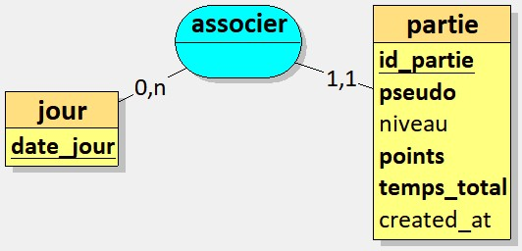

MLD

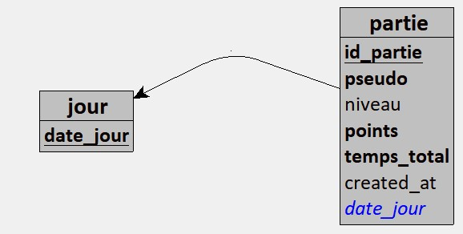

MPD

-- Type ENUM (créé une seule fois si absent)
DO $$
BEGIN
IF NOT EXISTS (SELECT 1 FROM pg_type WHERE typname = level_type') THEN
CREATE TYPE level_type AS ENUM ('facile', 'intermédiaire', 'avancé');
END IF;
END$$;

-- Table DAY
CREATE TABLE IF NOT EXISTS day(
day_date DATE PRIMARY KEY
);

-- Table GAME
CREATE TABLE IF NOT EXISTS game(
game_id BIGSERIAL PRIMARY KEY,
nickname VARCHAR(12) NOT NULL,
level level_type NOT NULL,
points SMALLINT NOT NULL CHECK(points BETWEEN 0 AND 10),
total_time INTEGER NOT NULL CHECK(total_time > 0),
created_at TIMESTAMPTZ NOT NULL DEFAULT NOW(),
day_date DATE NOT NULL,
CONSTRAINT uq_game_nickname_day UNIQUE (nickname, day_date),
CONSTRAINT fk_day_game FOREIGN KEY(day_date)
REFERENCES day(day_date) ON DELETE CASCADE
);

-- Index non uniques pour accélérer les classements
CREATE INDEX IF NOT EXISTS idx_game_ranking_points
ON game (day_date, points, total_time, nickname);

CREATE INDEX IF NOT EXISTS idx_game_ranking_time
ON game (day_date, total_time, points, nickname);

DICTIONNAIRE DE DONNÉES

Table `day`

Champ | Type SQL | Null | Défaut | Clé / Contrainte | Description
`day_date` | `DATE` | ✗ | — | PK | Jour calendaire de référence pour les classements et la purge quotidienne.

Table `game`

Champ | Type SQL | Null | Défaut | Clé / Contrainte | Description
`game_id` | `BIGSERIAL` | ✗ | auto | PK | Identifiant technique de la partie (auto-incr.).
`nickname` | `VARCHAR(12)` | ✗ | — | UNIQUE avec `day_date` | Pseudo saisi (non nominatif). Validation applicative (regex `[a-z0-9_-]{3,12}`).
`level` | `level_type` *(ENUM)* | ✗ | — | CHECK implicite par type | Niveau de difficulté. Valeurs : `facile`, `intermédiaire`, `avancé`.
`points` | `SMALLINT` | ✗ | — | `CHECK (points BETWEEN 0 AND 10)` | Nombre de bonnes réponses (0..10).
`total_time` | `INTEGER` | ✗ | — | `CHECK (total_time > 0)` | Temps total de la partie en secondes.
`created_at` | `TIMESTAMPTZ` | ✗ | `NOW()` | — | Horodatage d’insertion (UTC).
`day_date` | `DATE` | ✗ | — | FK → `day(day_date)` ( ON DELETE CASCADE ), UNIQUE avec `nickname` | Jour auquel est rattachée la partie (clé logique de classement / purge).

Contraintes & index associés

Contraintes
- `PK(day.day_date)`
- `PK(game.game_id)`
- `FK(game.day_date) → day(day_date) ON DELETE CASCADE`
- `UNIQUE(game.nickname, game.day_date)`
- `CHECK(game.points BETWEEN 0 AND 10)`
- `CHECK(game.total_time > 0)`
- `level_type` = `ENUM('facile','intermédiaire','avancé')`

Index (performance classements)
(non uniques)

` idx_game_ranking_points (day_date, points, total_time, nickname)`
` idx_game_ranking_time (day_date, total_time, points, nickname)`

API/Système

ARCHITECTURE

Vue logique (couches)

API REST (Django + Django REST Framework)
- Rôle : interface unique entre l’application frontale et la base de données.
- Routes principales :
  - `POST /api/scores` → enregistre un score.
  - `GET /api/leaderboard` → renvoie le classement du jour.
  - `GET /api/health` → test de disponibilité.
- Validation : via les sérializers DRF (`pseudo`, `points`, `temps_total`, `niveau`).
- Throttling : limitation de débit pour éviter le spam (ex. 5 soumissions/min/IP).
- Réponses : JSON structuré, avec statuts HTTP cohérents (`200`, `201`, `400`, `409`).

Service / Domaine
- Règles métier : unicité `(pseudo, date_jour)`, bornes `points` et `temps_total`.
- Séparation nette entre logique métier et accès aux données.

Accès données
- ORM Django (`Partie`, `Jour`) utilisant les index de classement.
- Gestion automatique des FK et des suppressions en cascade.

Persistance
- Base PostgreSQL.
- Purge quotidienne des scores : tâche planifiée simple (cron ou commande Django).

Infra
- Nginx (reverse proxy HTTPS)→ Gunicorn (serveur WSGI)→ Django REST API.
- Certificats HTTPS gérés par Certbot / Let’s Encrypt.

Endpoints (contrat API)

Méthode & URL | Entrée attendue | Sortie | Règles clés
`POST /api/scores` | `{pseudo, niveau, points, temps_total}` | `201 {id_partie}` ou `409` si doublon jour | Unicité `(pseudo, date_jour)`
`GET /api/leaderboard?type=points` | `temps&limit=100` | — | `200 [{rang, pseudo, points, temps_total}]` | Filtre `date_jour = today`
`GET /api/health` | — | `200 {status:'ok'}` | Vérifie API + base

Cycle de traitement

1️⃣ Le client appelle une route API via HTTPS.
2️⃣ Nginx transfère la requête à Gunicorn (serveur Django).
3️⃣ DRF valide les données, applique les règles métier, écrit ou lit via l’ORM.
4️⃣ L’API renvoie une réponse JSON formatée.

Sécurité API

- CORS strict : seules les origines autorisées peuvent accéder à l’API.
- Headers HTTP : CSP, HSTS, Referrer-Policy, X-Frame-Options.
- Throttling : limitation de débit sur `/api/scores`.
- Aucune donnée personnelle stockée ou transmise.

Observabilité

- Logs Django & Nginx : traçabilité des requêtes et erreurs.
- Endpoint `/api/health` : supervision simple (API + DB).

DIAGRAMMES UML

Diagramme de classes

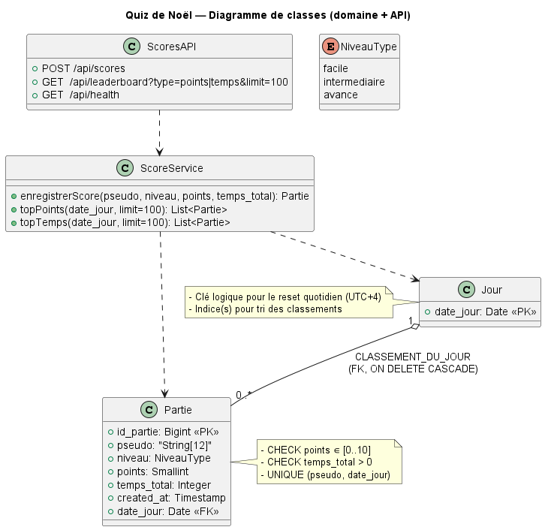

Diagrammes d’activité

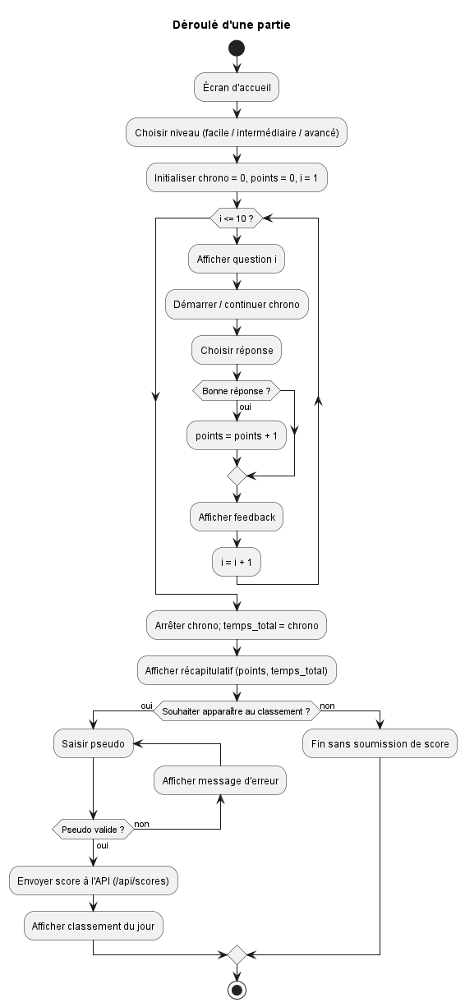

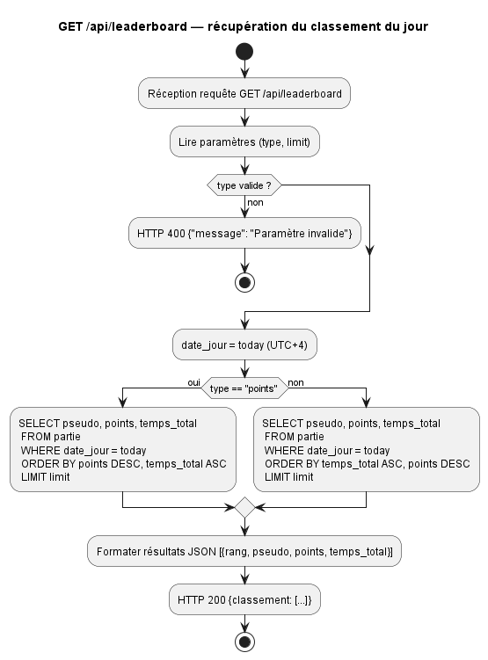

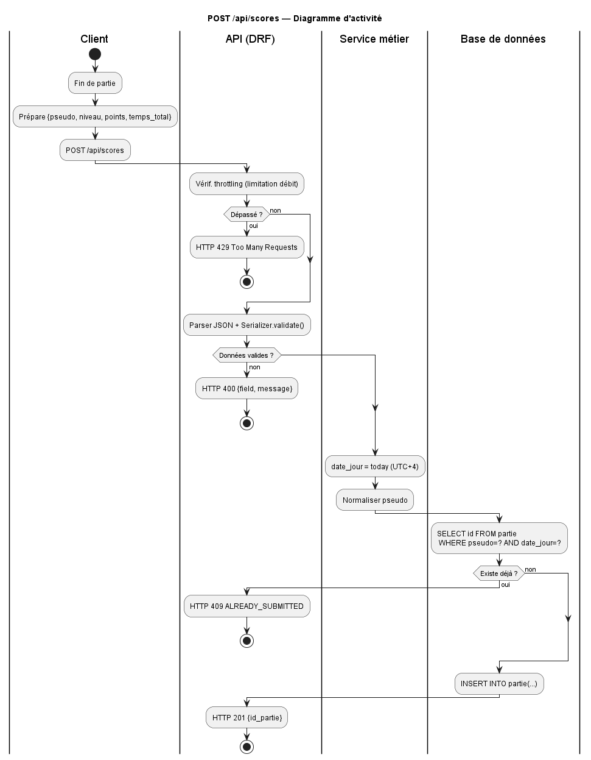

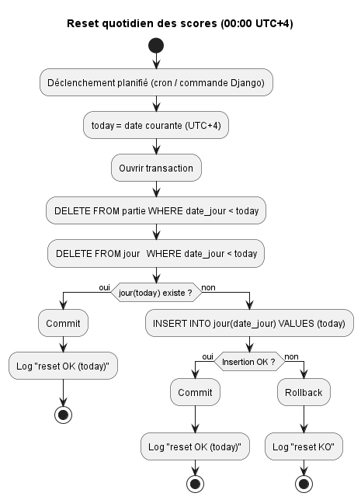

Diagramme de séquence

